**趣伴卡推客海报页增加门店码需求**

## 一、趣伴卡控台-渠道信息管理-修改

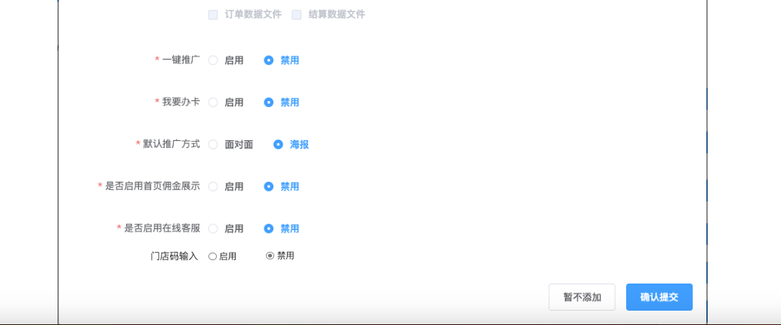

增加门店码输入选项，新建时默认选中禁用、既有数据全部为禁用

## 一键推广-普通海报页面优化

1、 页面增加门店码入口。

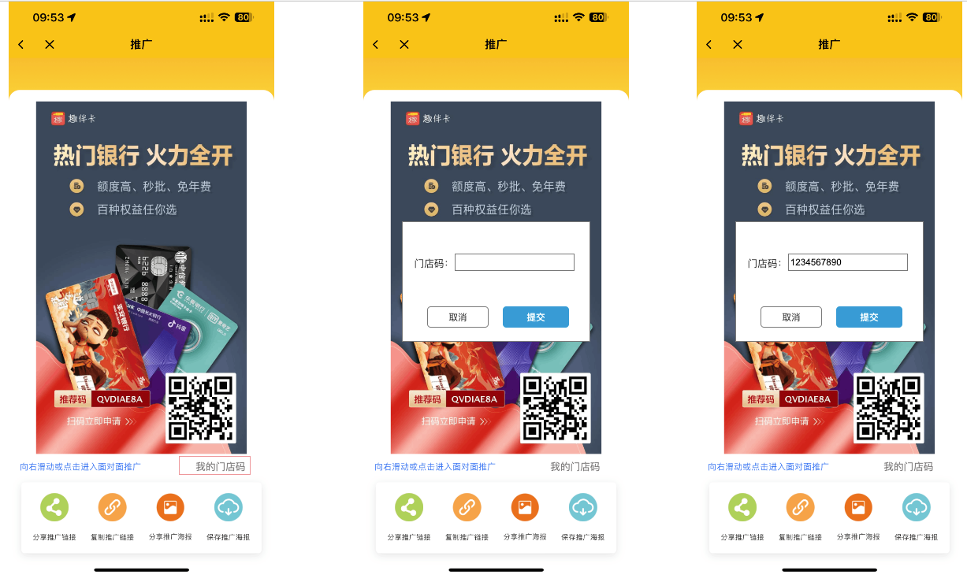在海报右下角位置增加一个我的门店码按钮，根据门店码输入选项的启用禁用情况进行展示，对启用的渠道，展示该按钮，点击打开弹窗；对于禁用的渠道，不展示该按钮。

进入海报页面，先默认生成不带门店码的推广海报，拓客打开我的门店码后，可在文本框输入纯数字，点击提交后，生成所录入的门店码对应的推广海报，该业务员下次进入任何产品或全产品的推广海报，均生成门店码对应的推广海报。拓客可再次打开我的门店码进行修改或删除，以最新一次提交的为准。

产生的带门店码的海报，扫码、分享、复制等方式产生的C端用户的订单（本人办理、亲友办理）均记录为该门店码的订单、结算单。

面对面推广不带门店码功能，所产生的用户不关联门店码。

## 订单及结算表页面新增门店码字段

1. 【推客办卡订单查询】页面新增字段“门店码”

当用户通过扫带门店码的海报，完成订单申请，需要在订单页面记录“门店码”。

同时导出的文件里也需要增加“门店码”的展示。

1. 【产品订单管理】页面新增字段“门店码”

当用户通过扫带门店码的海报，完成订单申请，需要在订单页面记录“门店码”。

同时导出的文件里也需要增加“门店码”的展示。

1. 【业务员结算表复核】页面新增字段“门店码”

【业务员结算表复核】页面需增加“门店码”的展示，门店码取值为对应订单的门店码。

同时导出的文件里也需要增加“门店码”的展示。

**推送至拓客SAAS的实时结算接口里，需增加“门店码”字段的推送。**

1. 【产品结算表复核】页面新增字段“门店码”

【产品结算表复核】页面需增加“门店码”的展示，门店码取值为对应订单的门店码。

同时导出的文件里也需要增加“门店码”的展示。

**推送至拓客SAAS的实时结算接口里，需增加“门店码”字段的推送。**